PROYECTO DE DECLARACIÓN

La Legislatura de la Ciudad Autónoma de Buenos Aires celebra el 210 (Bicentésimo décimo) aniversario de una verdadera hazaña épica conocida como "Éxodo jujeño" ocurrida un 23 de agosto de 1812 donde el pueblo de Jujuy realizada uno de los mayores sacrificios hechos por una población civil en aras de la libertad.

FUNDAMENTOS

Señor presidente:
"Son los hombres vivos, los hombres y mujeres de carne y hueso, con sus defectos y virtudes, los que son capaces de construir la patria (...) La historia no se escribe solamente con letra pareja y sobre el renglón".
Cristina Fernández de Kirchner. 23 de agosto de 2010.

Hace 210 años, el pueblo de Jujuy comenzaba uno de los mayores sacrificios realizados por la población civil en aras de la libertad. Abandonaron sus ciudades, quemaron sus campos y emprendieron un recorrido de más de 360 km. hasta Tucumán, dejando tras de sí solo tierra arrasada.

El 26 de mayo de 1812, el Triunvirato nombró comandante del Ejército del Norte al general Manuel Belgrano, quien estableció su comando en San Salvador de Jujuy. Allí recibió los restos de las fuerzas que regresaban de Huaqui: 800 hombres, sin armas ni recursos, afectados por el paludismo y desmoralizados.

Belgrano debía reorganizarlos, rearmarlos, restablecer la disciplina y dar ánimos a la población. Para ello, se volvió riguroso e inflexible con sus subordinados. Creó diversas compañías, como la de guías, la de baqueanos, la de cazadores y el cuerpo de castas. Recompuso la moral de las tropas, que ascendieron a 1.500 hombres. A finales de julio, recibió 400 fusiles, que le fueron de gran utilidad para completar el armamento.

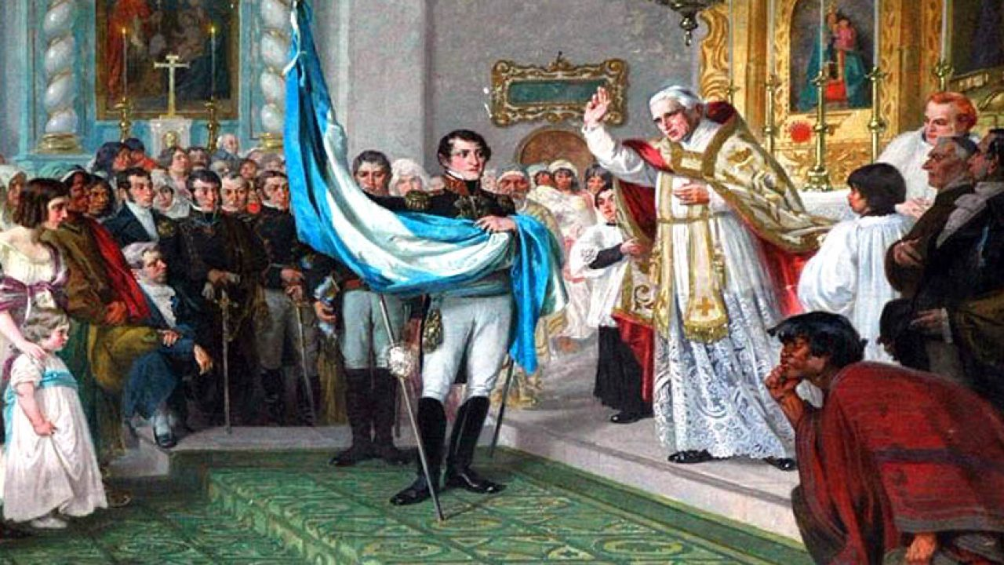

Para aumentar el fervor patriótico del pueblo, y en conmemoración del segundo aniversario de la Revolución de Mayo, hizo bendecir una Bandera Argentina en la Catedral de la ciudad.

En julio, llegaron informes de que una gran fuerza realista al mando de Pío Tristán avanzaba a través del alto Perú hacia Humahuaca, y recibió la orden del Triunvirato de retroceder hasta Córdoba, donde el Ejército del Norte se uniría a las tropas rioplatenses. En las instrucciones recibidas por Belgrano, se le ordenaba que destruyera cuanto pudiera ser útil al enemigo para dificultar sus marchas y recursos.

Ni siquiera el llamado a las armas de todos los ciudadanos entre 16 y 35 años, y la formación de un cuerpo irregular de caballería, los Patriotas Decididos a las órdenes de Eustoquio Díaz Vélez, permitían a Belgrano oponer resistencia.

Fue así que, el 29 de julio de 1812, Belgrano dictó un bando dirigido a todo el pueblo de Jujuy, disponiendo la retirada:

"Pueblos de la Provincia: Desde que puse el pie en vuestro suelo para hacerme cargo de vuestra defensa, en que se halla interesado el Excelentísimo Gobierno de las Provincias Unidas de la República del Río de la Plata, os he hablado con verdad. Siguiendo con ella os manifiesto que las armas de Abascal al mando de Goyeneche se acercan a Suipacha; y lo peor es que son llamados por los desnaturalizados que viven entre vosotros y que no pierden arbitrios para que nuestros sagrados derechos de libertad, propiedad y seguridad sean ultrajados y volváis a la esclavitud. Llegó pues la época en que manifestéis vuestro heroísmo y de que vengáis a reunirnos al Ejército de mi mando, si como aseguráis queréis ser libres, trayéndonos las armas de chispa, blanca y municiones que tengáis o podáis adquirir, y dando parte a la Justicia de los que las tuvieren y permanecieren indiferentes a vista del riesgo que os amenaza de perder no sólo vuestros derechos, sino las propiedades que tenéis. Hacendados: apresuraos a sacar vuestro ganado vacuno, caballares, mulares y lanares que haya en vuestras estancias, y al mismo tiempo vuestros charquis hacia el Tucumán, sin darme lugar a que tome providencias que os sean dolorosas, declarándoos además si no lo hicieseis traidores a la Patria. Labradores: asegurad vuestras cosechas extrayéndolas para dicho punto, en la inteligencia de que no haciéndolo incurriréis en igual desgracia que aquellos. Comerciantes: no perdáis un momento en enfardelar vuestros efectos y remitirlos, e igualmente cuantos hubiere en vuestro poder de ajena pertenencia, pues no ejecutándolo sufriréis las penas que aquellos, y además serán quemados los efectos que se hallaren, sean en poder de quien fuere, y a quien pertenezcan. Entended todos que al que se encontrare fuera de las guardias avanzadas del ejército en todos los puntos en que las hay, o que intente pasar sin mi pasaporte será pasado por las armas inmediatamente, sin forma alguna de proceso. Que igual pena sufrirá aquel que por sus conversaciones o por hechos atentase contra la causa sagrada de la Patria, sea de la clase, estado o condición que fuese. Que los que inspirasen desaliento estén revestidos del carácter que estuviesen serán igualmente pasados por las armas con sólo lo deposición de dos testigos. Que serán tenidos por traidores a la patria todos los que a mi primera orden no estuvieran prontos a marchar y no lo efectúen con la mayor escrupulosidad, sean de la clase y condición que fuesen. No espero que haya uno solo que me dé lugar para poner en ejecución las referidas penas, pues los verdaderos hijos de la patria me prometo que se empeñarán en ayudarme, como amantes de tan digna madre, y los desnaturalizados obedecerán ciegamente y ocultarán sus inicuas intenciones. Más, si así no fuese, sabed que se acabaron las consideraciones de cualquier especie que sean, y que nada será bastante para que deje de cumplir cuanto dejo dispuesto."
Cuartel general de Jujuy 29 de julio de 1812. Manuel Belgrano.

Casi un mes después, el 23 de agosto de 1812, comenzó la movilización. Hombres y mujeres, ancianos y niños, ricos y pobres, españoles que abrazaban la causa revolucionaria, criollos y mestizos, cumplieron la orden del General dejando únicamente campo raso frente al enemigo, de modo de no facilitarle casa, alimento, ganado, mercancías ni cosa alguna que le fuera utilizable. Los cultivos fueron cosechados o quemados, las casas destruidas, y los productos comerciales enviados a Tucumán.

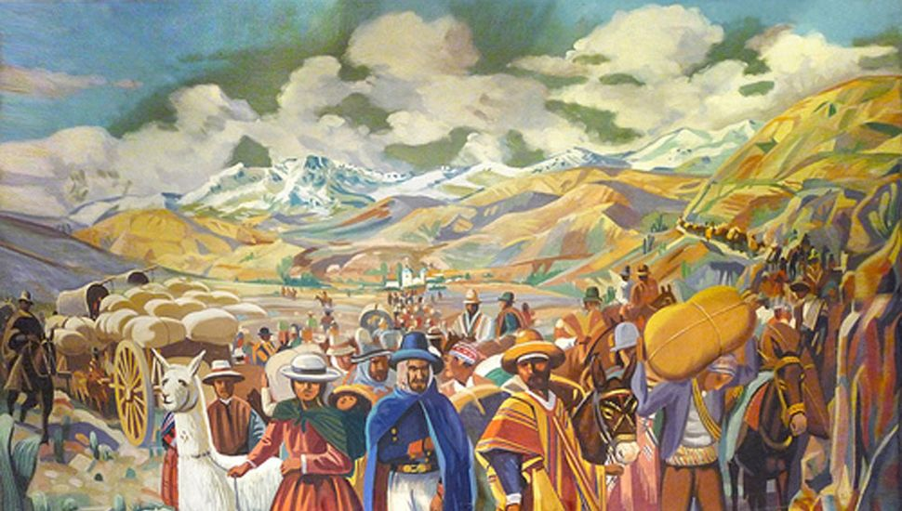

Fueron 360 km por el Camino de las Postas (paralelo a la actual Ruta Nacional 34), a pie o en carretas, hasta Tucumán, donde el general Belgrano cometió su "desobediencia genial" y, alentado por el triunfo de la retaguardia al mando de Eustoquio Díaz Vélez sobre la vanguardia realista en el combate de Las Piedras, decidió presentar batalla a Pío Tristán en Tucumán.

Por el sacrificio realizado, el 25 de mayo de 1813, el general Belgrano donó al Cabildo de San Salvador de Jujuy una bandera, como premio y homenaje a ese pueblo que lo acompañó en el éxodo del 23 de agosto de 1812, y que posibilitó los triunfos de Las Piedras, Tucumán y Salta. Su tela es de raso, consta de tres paños y lleva pintado el escudo de la Asamblea del Año XIII. A esta bandera se la conoce hoy como la Bandera Nacional de la Libertad Civil y desde 2015 es un símbolo patrio (Ley 27.134).

Por todo lo expuesto, solicito el acompañamiento del presente proyecto de declaración.

